DOKUMEN PERENCANAAN PROJECT
UJIAN KOMPETENSI KEAHLIAN (UKK)
KOMPETENSI KEAHLIAN REKAYASA PERANGKAT LUNAK (RPL)

Nama Project | [ Manajemen Penjualan Berbasis Web ]
Nama Siswa | [ Arfa Diesa Okamaleliza ]
NISN | [ - ]
Kelas | [ XII RPL 2 ]
Nama Sekolah | [ SMK MUHAMMADIYAH TASIKMALAYA ]
Tahun Pelaksanaan | [ 2026 – 2027 ]

Dokumen ini disusun sebagai panduan perencanaan dan dokumentasi
pelaksanaan project Uji Kompetensi Keahlian (UKK) selama 2 (dua) bulan.

DAFTAR ISI
Klik kanan pada area di bawah ini lalu pilih "Update Field" (atau tekan F9 dan pilih "Update entire table") untuk menampilkan daftar isi secara otomatis setelah dokumen diisi.

1. IDENTITAS PROJECT
Lengkapi identitas project UKK Anda pada tabel berikut. Informasi ini menjadi acuan utama dalam seluruh tahapan perencanaan dan pengerjaan project.
Nama Project | [ (SellManage) Sistem Manajemen Penjualan Berbasis Web ]
Nama Siswa | [ Arfa Diesa Okamaleliza ]
Kelas | [ XII RPL 2 ]
Nama Sekolah | [ SMK MUHAMMADIYAH TASIKMALAYA ]
Tahun Pelaksanaan | [ 2026 – 2027 ]
Teknologi yang Digunakan | [ PHP Native, MySQL, HTML, CSS, JavaScript ]
Deskripsi Singkat Project | [ SellManage adalah aplikasi manajemen penjualan berbasis web yang digunakan untuk mengelola data produk, pelanggan, stok, dan transaksi penjualan. Aplikasi ini membantu admin dan kasir melakukan pencatatan transaksi serta memantau stok secara terstruktur sehingga proses penjualan menjadi lebih cepat dan mudah dikelola. ]

2. ANALISIS KEBUTUHAN
Uraikan latar belakang, permasalahan, tujuan, serta kebutuhan sistem yang akan dibangun. Bagian ini menjadi dasar dalam menentukan arah pengembangan project.

2.1 Latar Belakang
[ Perkembangan teknologi informasi membuat proses pengelolaan penjualan dapat dilakukan dengan lebih cepat dan terstruktur menggunakan sistem berbasis web. Dalam kegiatan penjualan, pengelolaan data produk, pelanggan, stok, dan transaksi yang masih dilakukan secara manual dapat menyebabkan kesalahan pencatatan serta menyulitkan karyawan dalam mencari informasi yang dibutuhkan.
Oleh karena itu, dibutuhkan sebuah aplikasi manajemen penjualan berbasis web yang dapat membantu karyawan dalam mengelola data produk, pelanggan, stok, dan transaksi penjualan. Aplikasi SellManage dikembangkan menggunakan PHP Native, MySQL, HTML, CSS, dan JavaScript dengan fitur yang disesuaikan agar dapat dikerjakan secara individu dalam waktu dua bulan. ]

2.2 Identifikasi Masalah
No | Identifikasi Masalah
1 | Pencatatan transaksi penjualan masih berpotensi dilakukan secara manual sehingga dapat terjadi kesalahan pencatatan.
2 | Pengelolaan data produk dan stok kurang terstruktur sehingga karyawan kesulitan mengetahui jumlah stok yang tersedia.
3 | Data pelanggan sulit dicari apabila belum tersimpan dalam sistem yang terorganisir.
4 | Data transaksi penjualan sulit digunakan untuk melihat riwayat dan laporan penjualan.

2.3 Tujuan Project
No | Tujuan
1 | Membangun aplikasi berbasis web untuk mengelola data produk,pelanggan, stok, dan transaksi penjualan.
2 | Mempermudah karyawan dalam melakukan pencatatan transaksi penjualan.
3 | Membantu karyawan dalam mengelola dan memantau stok produk.
4 | Menyediakan Riwayat dan laporan transaksi penjualan secara terstruktur.

2.4 Target / Pengguna Sistem
No | Target / Pengguna | Keterangan
1 | Admin | Mengelola data pengguna, produk, pelanggan, stok, transaksi, dan melihat laporan penjualan.
2 | Kasir | Melakukan transaksi penjualan, mencari data pelanggan, serta melihat informasi stok produk.

2.5 Kebutuhan Fungsional
No | Kode | Deskripsi Kebutuhan Fungsional
1
  FR-01
  Sistem dapat melakukan login dan logout berdasarkan hak akses pengguna.
2 |  | Admin dapat mengelola data produk, meliputi tambah, lihat, ubah, dan hapus data.
  FR-02
3 |  | Admin dan Kasir dapat melihat informasi stok produk.
  FR-03
4 |  | Admin dapat mengelola data pelanggan, meliputi tambah, lihat, ubah, dan hapus data.
  FR-04
5 |  | Kasir dapat melakukan transaksi penjualan dan sistem dapat mengurangi stok produk berdasarkan transaksi.
  FR-05
6 |  | Admin dapat melihat riwayat dan laporan transaksi penjualan berdasarkan periode tertentu.
  FR-06

2.6 Kebutuhan Non-Fungsional
No | Aspek | Deskripsi Kebutuhan Non-Fungsional
1
  Keamanan
  Sistem menggunakan login dan hak akses untuk membatasi akses pengguna sesuai dengan perannya.
2 | Kemudahan Penggunaan | Tampilan sistem dibuat sederhana dan mudah dipahami oleh Admin maupun Kasir.
3 |  | Sistem dapat memproses data produk, pelanggan, dan transaksi dengan baik tanpa proses yang berlebihan.
  Kinerja
4 |  | Sistem dapat digunakan melalui web browser seperti Google Chrome atau Microsoft Edge.
  Kompatibilitas
5 |  | Struktur aplikasi dibuat terorganisir agar kode dan database lebih mudah dikembangkan atau diperbaiki.
  Pemeliharaan

2.7 Batasan Project
No | Batasan Project
1
  Sistem hanya dikembangkan sebagai aplikasi berbasis web menggunakan PHP Native, MySQL, HTML, CSS, dan JavaScript.
2 | Sistem hanya memiliki fitur utama berupa pengelolaan produk, pelanggan, stok, transaksi, dan laporan penjualan.
3
  Sistem tidak mencakup integrasi dengan marketplace, payment gateway, atau sistem penjualan eksternal.
4 | Sistem tidak menggunakan fitur kompleks seperti notifikasi otomatis, kecerdasan buatan, atau integrasi pihak ketiga.

3. USE CASE DIAGRAM
Identifikasi aktor dan use case yang terlibat dalam sistem, gambarkan diagramnya, kemudian jelaskan setiap use case secara rinci.

3.1 Daftar Aktor
No | Nama Aktor | Deskripsi Aktor
1 | Admin | Pengguna yang bertanggung jawab mengelola data produk, pelanggan, stok, pengguna, transaksi, dan laporan penjualan.
2 | Kasir | Pengguna yang bertanggung jawab melakukan transaksi penjualan, mencari data pelanggan, dan melihat informasi stok produk.

3.2 Daftar Use Case
No | Nama Use Case | Aktor Terkait
1 | Login | Admin, Kasir
2 | Mengelola Produk
  Admin
3 | Mengelola Pelanggan | Admin, Kasir
4 | Melihat Stok Produk | Admin, Kasir
5 | Melakukan Transaksi Penjualan
  Kasir
6 | Melihat Riwayat Transaksi
  Admin, Kasir
7 | Melihat Laporan Penjualan
  Admin
8
  Logout
  Admin, Kasir

3.3 Use Case Diagram
[Tempatkan Use Case Diagram di sini]

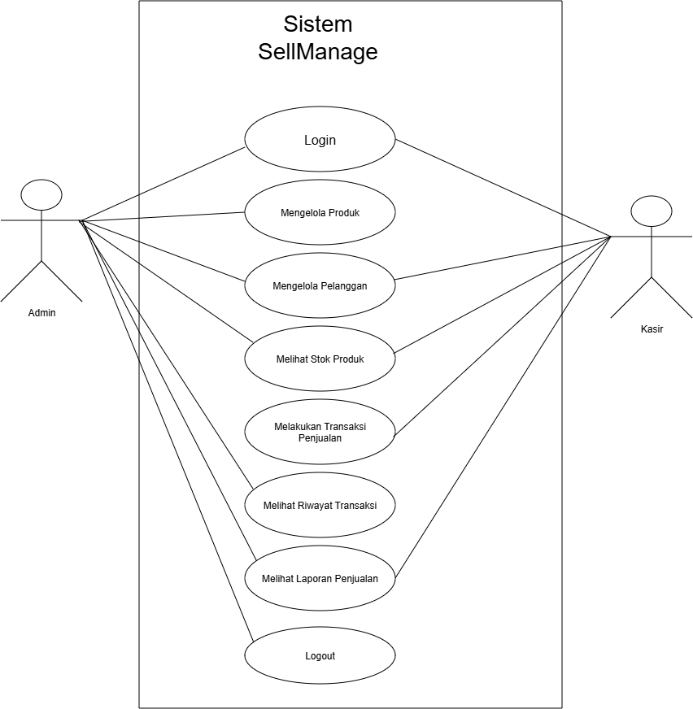

3.4 Deskripsi Use Case
No | Nama Use Case | Deskripsi
1 | Login | Admin dan Kasir memasukkan username dan password untuk masuk ke dalam sistem sesuai dengan hak akses masing-masing.
2 | Mengelola Produk | Admin dapat menambah,melihat,mengubah,dan menghapus,data produk yang tersedia dalam sistem
3 | Mengelola Pelanggan | Admin dan Kasir dapat menambah,melihat,mengubah, dan mencari data pelanggan
4 | Melihat Stok Produk | Admin dan Kasir dapat melihat jumlah stok produk yang tersedia di dalam sistem
5 | Melakukan Transaksi Penjualan | Kasir memilih produk dan jumlah pembelian, kemudian sistem menghitung total transaksi dan mengurangi stok produk.
6 | Melihat Riwayat Transaksi | Admin dan Kasir dapat melihat daftar transaksi penjualan yang telah dilakukan
7 | Melihat Laporan Penjualan | Admin dapat melihat laporan penjualan berdasarkan data transaksi yang tersimpan dalam sistem.
8 | Logout | Admin dan Kasir dapat keluar dari system untuk mengakhiri sesi penggunaan aplikasi.

4. FLOWCHART / ACTIVITY DIAGRAM
Gambarkan alur proses sistem secara berurutan menggunakan flowchart atau activity diagram, kemudian jelaskan proses-proses utama yang terjadi di dalamnya.

4.1 Alur Proses Sistem
[ Alur sistem SellManage dimulai ketika pengguna membuka halaman login dan memasukkan username serta password. Sistem melakukan validasi data pengguna dan mengarahkan pengguna ke halaman dashboard sesuai dengan hak aksesnya.
Admin dapat mengelola data produk, pelanggan, dan melihat stok serta laporan penjualan. Kasir dapat melihat data produk dan stok, mengelola data pelanggan, serta melakukan transaksi penjualan.
Pada proses transaksi, Kasir memilih produk dan jumlah pembelian. Sistem menghitung total pembayaran dan menyimpan data transaksi ke database. Setelah transaksi berhasil, stok produk akan diperbarui secara otomatis sesuai dengan jumlah produk yang terjual.
Setelah selesai menggunakan sistem, pengguna dapat melakukan logout untuk mengakhiri sesi. ]

4.2 Flowchart / Activity Diagram
[Tempatkan Flowchart / Activity Diagram di sini]

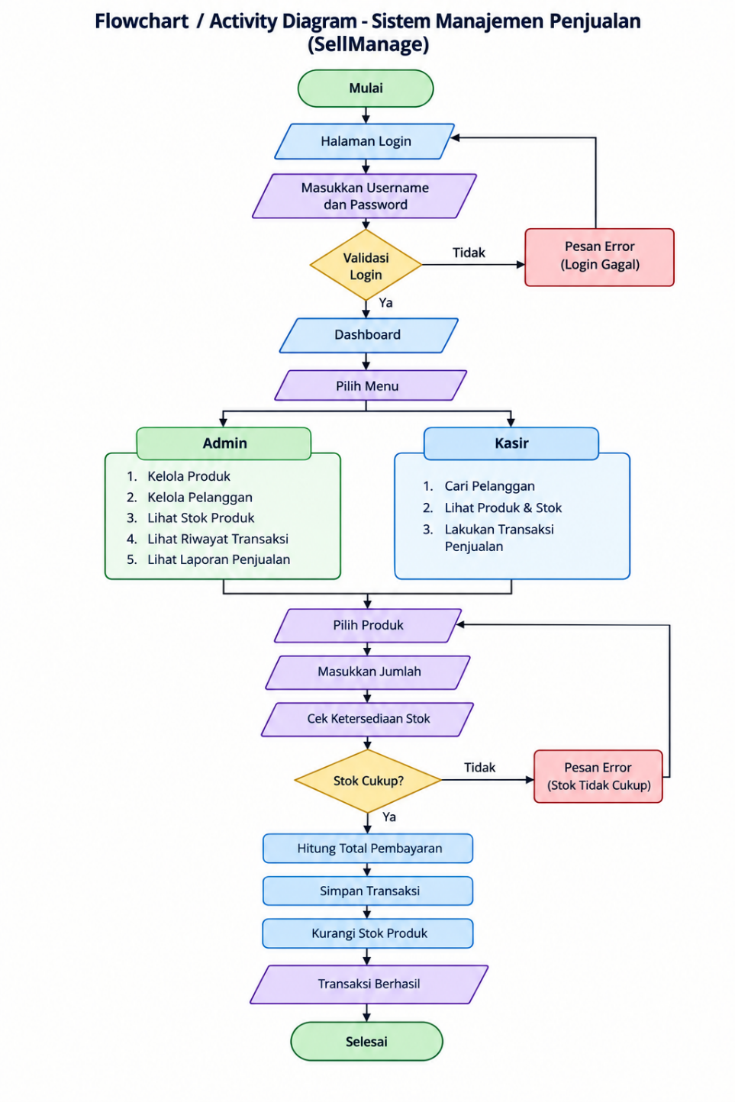

4.3 Deskripsi Proses Utama
No | Nama Proses | Deskripsi Proses
1 | Login | Pengguna memasukkan username dan password. Sistem melakukan validasi dan memberikan akses sesuai role pengguna.
2 | Pengelolaan Data
  Admin mengelola data produk dan pelanggan, sedangkan Kasir dapat melihat dan mencari data yang diperlukan untuk transaksi.
3 | Transaksi Penjualan | Kasir memilih produk, memasukkan jumlah pembelian, kemudian sistem menghitung total transaksi.
4 | Pembaruan Stok | Setelah transaksi berhasil disimpan, sistem mengurangi stok produk sesuai jumlah yang terjual.
5 | Laporan | Admin melihat data transaksi yang telah tersimpan untuk mengetahui informasi penjualan berdasarkan periode tertentu.

5. RANCANGAN DATABASE
Jelaskan rancangan basis data yang digunakan, gambarkan ERD, uraikan struktur tabel beserta primary key, foreign key, dan relasi antar tabel.

5.1 Penjelasan Database
[ Database yang digunakan pada aplikasi SellManage adalah MySQL. Database berfungsi untuk menyimpan dan mengelola data yang digunakan dalam proses manajemen penjualan, seperti data pengguna, produk, pelanggan, transaksi, dan detail transaksi.
Database terdiri dari lima tabel utama yaitu users, produk, pelanggan, transaksi, dan detail_transaksi. Setiap tabel memiliki hubungan satu sama lain melalui Primary Key (PK) dan Foreign Key (FK) sehingga data dapat tersimpan secara terstruktur dan mengurangi terjadinya data yang tidak konsisten. ]

5.2 Entity Relationship Diagram (ERD)
[Tempatkan ERD di sini]
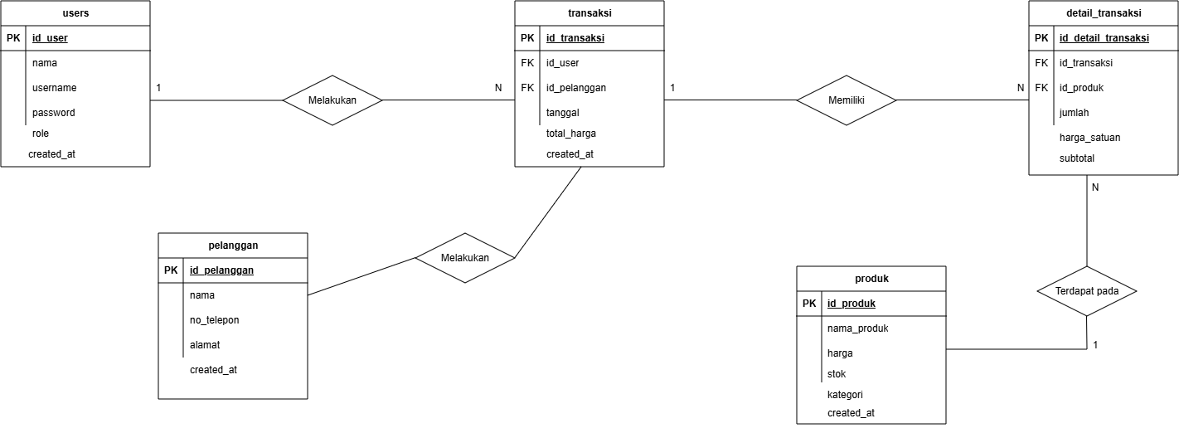

5.3 Daftar Tabel
No | Nama Tabel | Fungsi Tabel
1 | Users | Menyimpan data pengguna system seperti admin dan kasir.
2 | Produk | Menyimpan data produk yang dijual beserta harga dan stok.
3 | Pelanggan | Menyimpan data pelanggan yang melakukan pembelian.
4 | Transaksi | Menyimpan data utama transaksi penjualan.
5 | Detail_transaksi | Menyimpan rincian produk yang terdapat dalam setiap transaksi.

5.4 Struktur Tabel
Nama Tabel: [ users ]
No | Nama Field | Tipe Data | Ukuran | Keterangan (PK/FK)
1 | id_user | INT | 11 | PK, Auto Increment
2 | nama | VARCHAR | 100 | Nama pengguna
3 | username | VARCHAR | 50
  Username untuk login
4 |  | VARCHAR | 255 | Password pengguna
  password
5 |  | ENUM |  | Hak akses pengguna
  role
  admin, kasir
6 | created_at | TIMESTAMP | - | Waktu data dibuat
Salin tabel di atas untuk setiap tabel yang digunakan pada database.

Nama Tabel: [ produk ]
No | Nama Field | Tipe Data | Ukuran | Keterangan (PK/FK)
1 | id_produk |  | 11
  INT
  PK, Auto Increment
2 | nama_produk |  | 100 | Nama produk
  VARCHAR
3 |  | DECIMAL | 12,2
  harga
  Harga produk
4 |  |  | 11
  stok
  INT
  Jumlah stok produk
5 |  | TEXT | -
  deskripsi
  Deskripsi produk
6 |  |  | -
  created_at
  TIMESTAMP
  Waktu data dibuat

Nama Tabel: [ pelanggan ]
No | Nama Field | Tipe Data | Ukuran | Keterangan (PK/FK)
1 |  |  | 11
  id_pelanggan
  INT
  PK, Auto Increment
2 |  |  | 100
  nama
  VARCHAR
  Nama pelanggan
3 |  |  | 20 | Nomor telepon pelanggan
  no_telpon
  VARCHAR
4 |  |  | -
  alamat
  TEXT
  Alamat pelanggan
5 |  | TIMESTAMP | - | Waktu data dibuat
  created_at

Nama Tabel: [ transaksi ]
No | Nama Field | Tipe Data | Ukuran | Keterangan (PK/FK)
1 |  |  | 11
  id_transaksi
  INT
  PK, Auto Increment
2 |  |  | 11
  id_user
  INT
  FK → users
3 | id_pelanggan |  | 11
  INT
  FK → pelanggan
4 |  | DATETIME | -
  tanggal
  Tanggal dan waktu transaksi
5 | total_harga |  | 12,2
  DECIMAL
  Total harga transaksi
6 |  |  | -
  created_at
  TIMESTAMP
  Waktu data dibuat

Nama Tabel: [ detail_transaksi ]
No | Nama Field | Tipe Data | Ukuran | Keterangan (PK/FK)
1 | id_detail | INT | 11
  PK, Auto Increment
2 |  |  | 11
  id_transaksi
  INT
  FK → transaksi
3 |  |  | 11 | FK → produk
  id_produk
  INT
4 |  |  | 11 | Jumlah produk yang dibeli
  jumlah
  INT
5 |  |  | 12,2 | harga produk saat transaksi
  harga_satuan
  DECIMAL
6 |  |  | 12,2
  subtotal
  DECIMAL
  Jumlah × harga satuan

5.5 Primary Key, Foreign Key, dan Relasi Antar Tabel
No | Nama Tabel | Primary Key | Foreign Key | Relasi dengan Tabel
1 |  | id_user | - | 1 : N dengan transaksi
  users
2 |  |  | -
  produk
  id_produk
  1 : N dengan detail_transaksi
3 |  |  | -
  pelanggan
  id_pelanggan
  1 : N dengan transaksi
4 |  |  |  | N : 1 dengan users dan pelanggan; 1 : N dengan detail_transaksi
  transaksi
  id_transaksi
  id_user, id_pelanggan
5 |  |  | id_transaksi, id_produk | N : 1 dengan transaksi dan produk
  detail_transaksi
  id_detail

6. WIREFRAME
Rancang struktur navigasi dan wireframe setiap halaman sistem sebelum masuk ke tahap desain antarmuka (UI Design).

6.1 Struktur Navigasi
[ Struktur navigasi aplikasi SellManage dibagi berdasarkan hak akses pengguna, yaitu Admin dan Kasir. Alasan: Struktur navigasi dibuat sederhana agar pengguna dapat menemukan fitur yang dibutuhkan dengan mudah dan pengerjaan tetap sesuai dengan waktu project. ]

6.2 Wireframe
[Tempatkan Wireframe di sini]

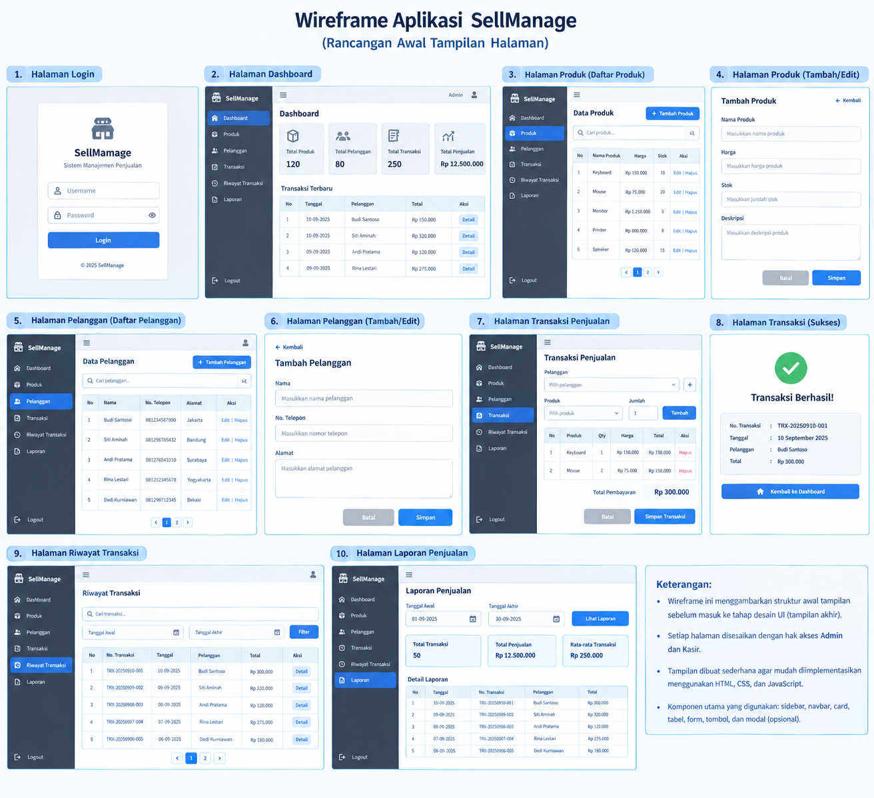

6.3 Daftar Halaman
No | Nama Halaman | Fungsi Halaman | Alur Perpindahan Halaman
1 | Login | Digunakan Admin dan Kasir untuk masuk ke sistem. | Login → Dashboard
2 | Dashboard | Menampilkan ringkasan jumlah produk, pelanggan, transaksi, dan informasi penjualan. | Login → Dashboard → Menu lainnya
3 | Produk | Digunakan Admin untuk mengelola data produk dan stok. | Dashboard → Produk → Tambah/Edit Produk
4 | Pelanggan | Digunakan untuk melihat, menambah, mengubah, dan mencari data pelanggan. | Dashboard → Pelanggan → Form Pelanggan
5 | Transaksi Penjualan | Digunakan Kasir untuk memilih produk dan melakukan transaksi. | Dashboard → Transaksi → Simpan Transaksi
6 | Riwayat Transaksi | Menampilkan transaksi penjualan yang telah dilakukan. | Dashboard → Riwayat Transaksi → Detail Transaksi
7 | Laporan Penjualan | Menampilkan laporan penjualan berdasarkan periode tertentu. | Dashboard → Laporan → Filter Periode

7. UI DESIGN
Tentukan konsep desain antarmuka pengguna (UI) yang akan diterapkan, mencakup tipografi, warna, komponen UI, tampilan setiap halaman, dan dukungan responsive design.

7.1 Konsep Desain
[ Konsep desain UI aplikasi SellManage menggunakan gaya modern, sederhana, dan profesional. Tampilan menggunakan layout dashboard dengan sidebar sebagai navigasi utama dan area konten untuk menampilkan informasi.
Desain dibuat dengan prinsip clean interface, penggunaan warna yang konsisten, tombol yang mudah dikenali, tabel yang terstruktur, serta responsive design agar aplikasi dapat digunakan pada komputer maupun perangkat dengan ukuran layar lebih kecil.
Alasan: Konsep sederhana lebih mudah dibuat menggunakan HTML dan CSS tanpa framework serta sesuai untuk aplikasi manajemen penjualan. ]

7.2 Typography
No | Jenis Font | Ukuran | Penggunaan
1 |  | 24-32 px
  Poppins Bold
  Judul halaman dan heading utama
2 |  | 16-20 px | Subjudul dan judul card
  Poppins SemiBold
3 |  | 14-16 px | Isi teks dan informasi
  Poppins Regular
4 |  | 12-14 px | Tabel, label, dan informasi tambahan
  Poppins Regular

7.3 Warna
No | Nama Warna | Kode Hex | Penggunaan
1 |  | #2563EB | Tombol utama, sidebar, dan elemen penting
  Biru Utama
2 |  |  | Background card dan teks pada elemen tertentu
  Putih
  #FFFFFF
3
  Abu-Abu Muda
  #F3F4F6
  Background halaman
4 | Merah | #DC2626 | Tombol hapus dan pesan kesalahan

7.4 Komponen UI
No | Nama Komponen | Deskripsi
1 |  | Navigasi utama untuk berpindah antar halaman.
  Sidebar
2
  Navbar
  Menampilkan nama aplikasi dan informasi pengguna yang sedang login.
3 |  | Menampilkan informasi ringkas seperti jumlah produk, pelanggan, dan transaksi.
  Card
4 |  | Menampilkan data produk, pelanggan, dan transaksi dalam bentuk terstruktur.
  Tabel
5 |  | Digunakan untuk menjalankan aksi seperti tambah, edit, hapus, simpan, dan pencarian data.
  Button & Form

7.5 Desain Setiap Halaman
[Tempatkan UI Design Halaman di sini]
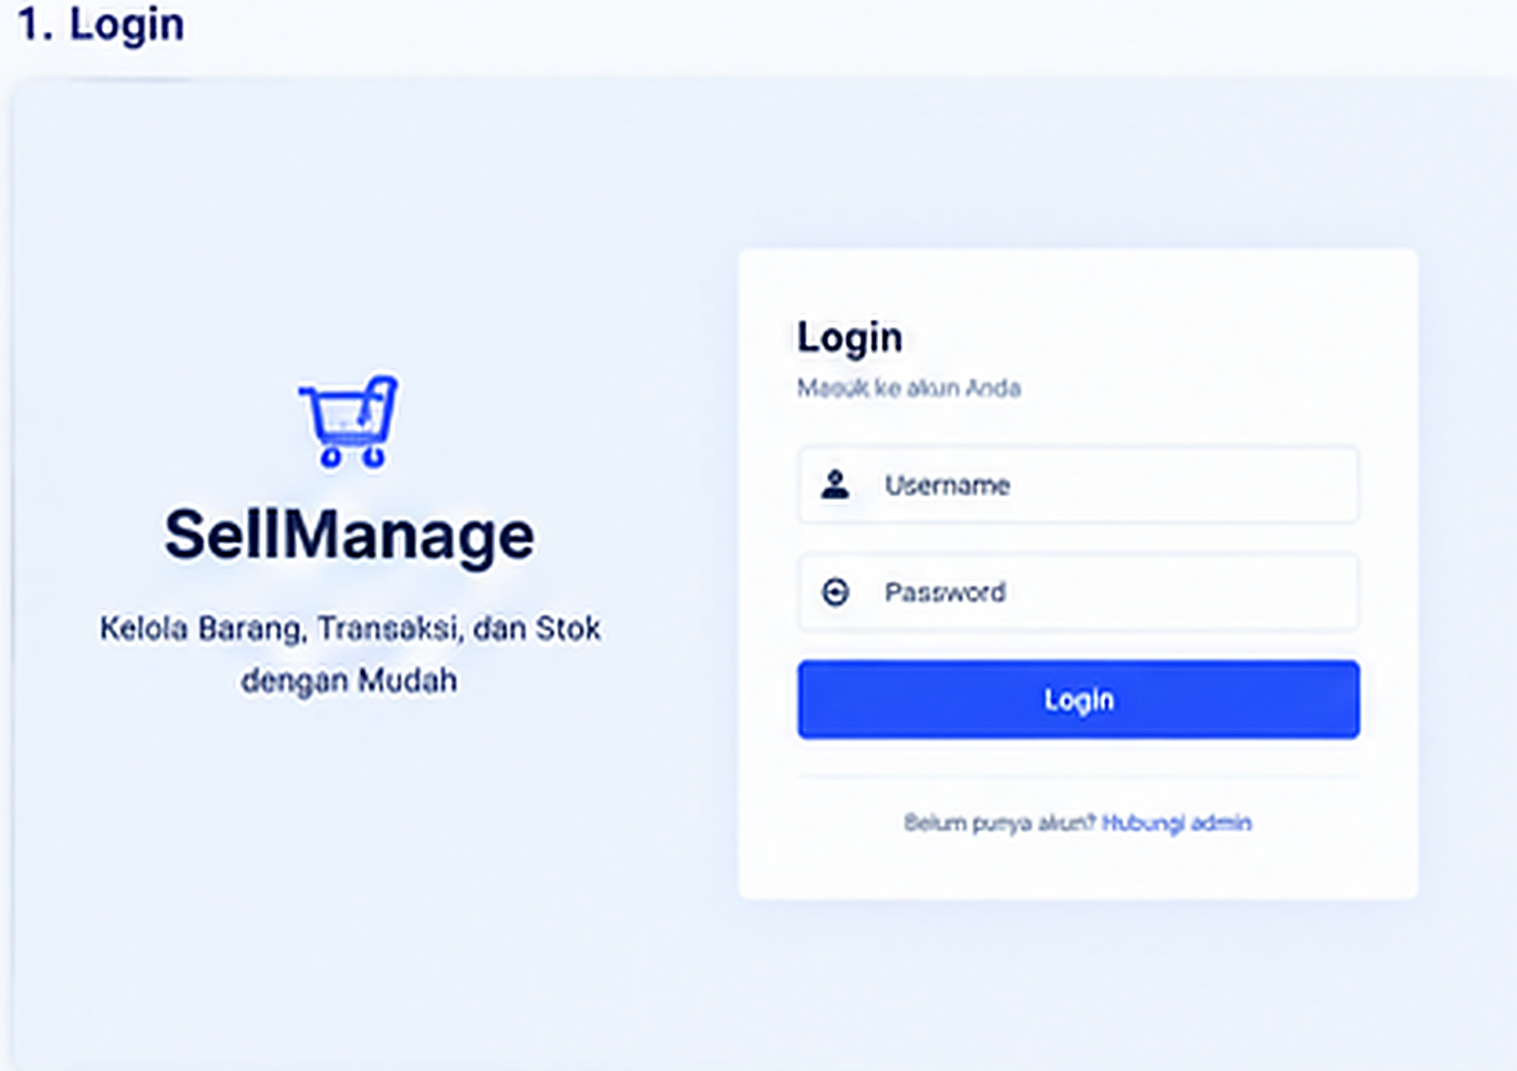

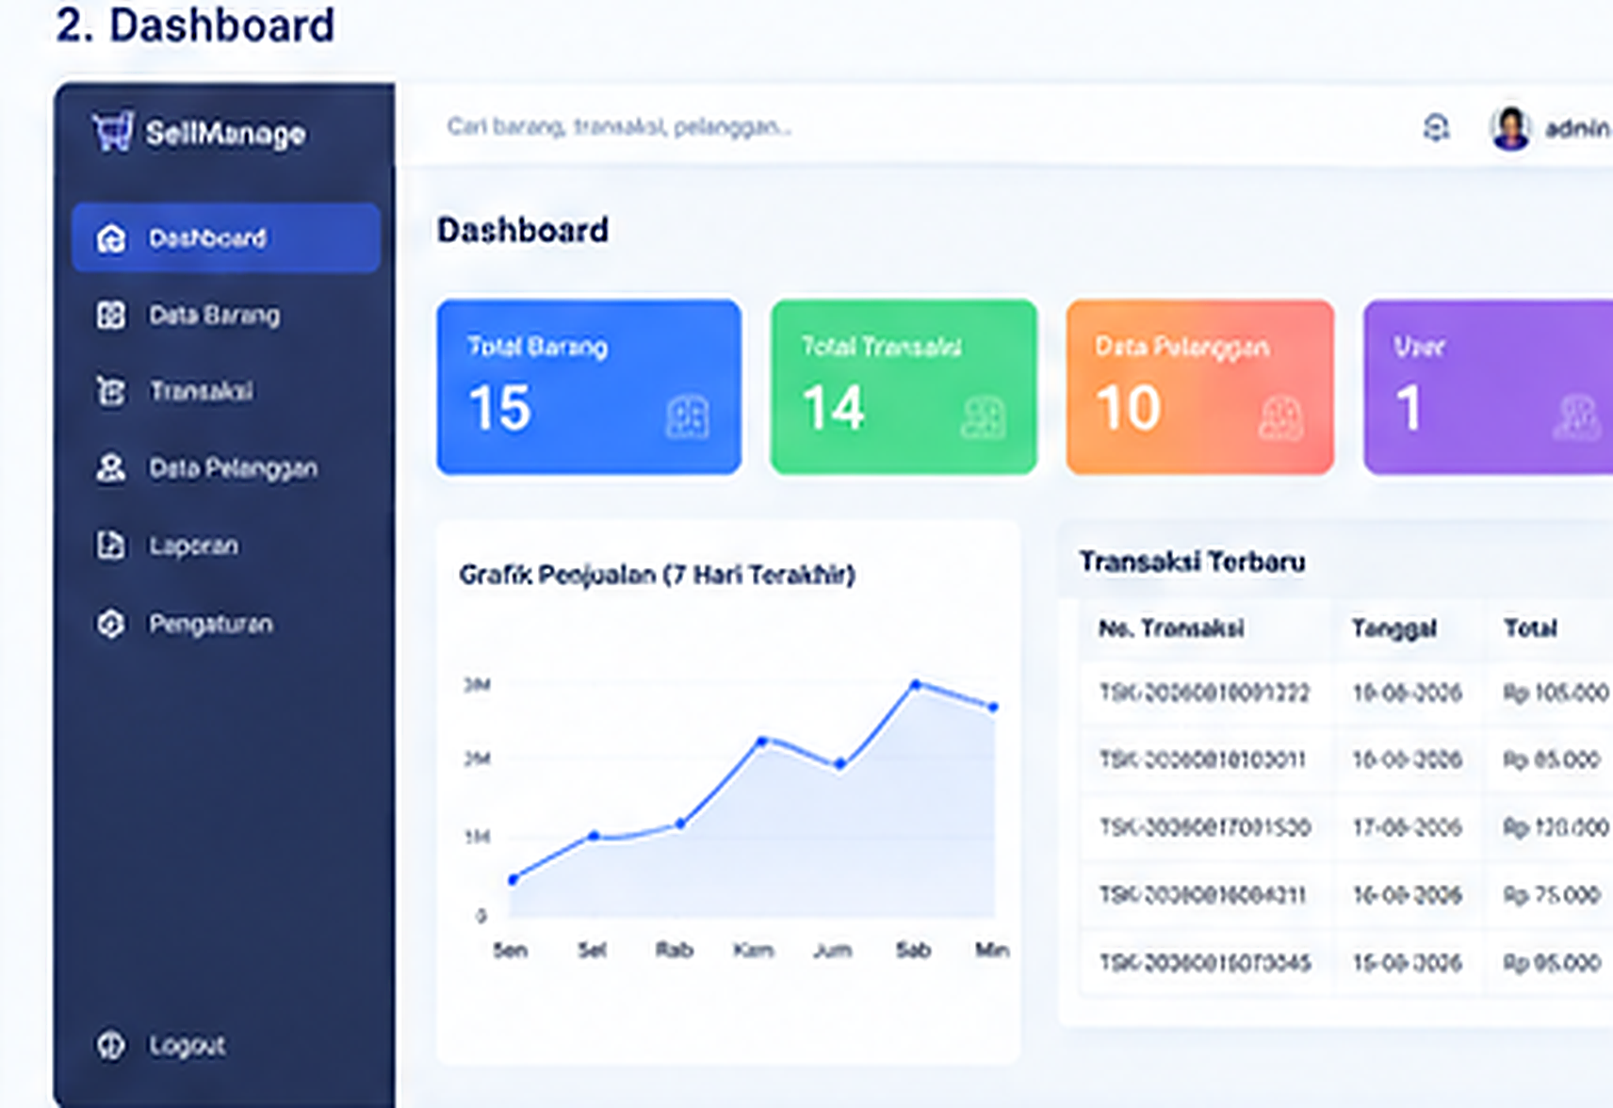

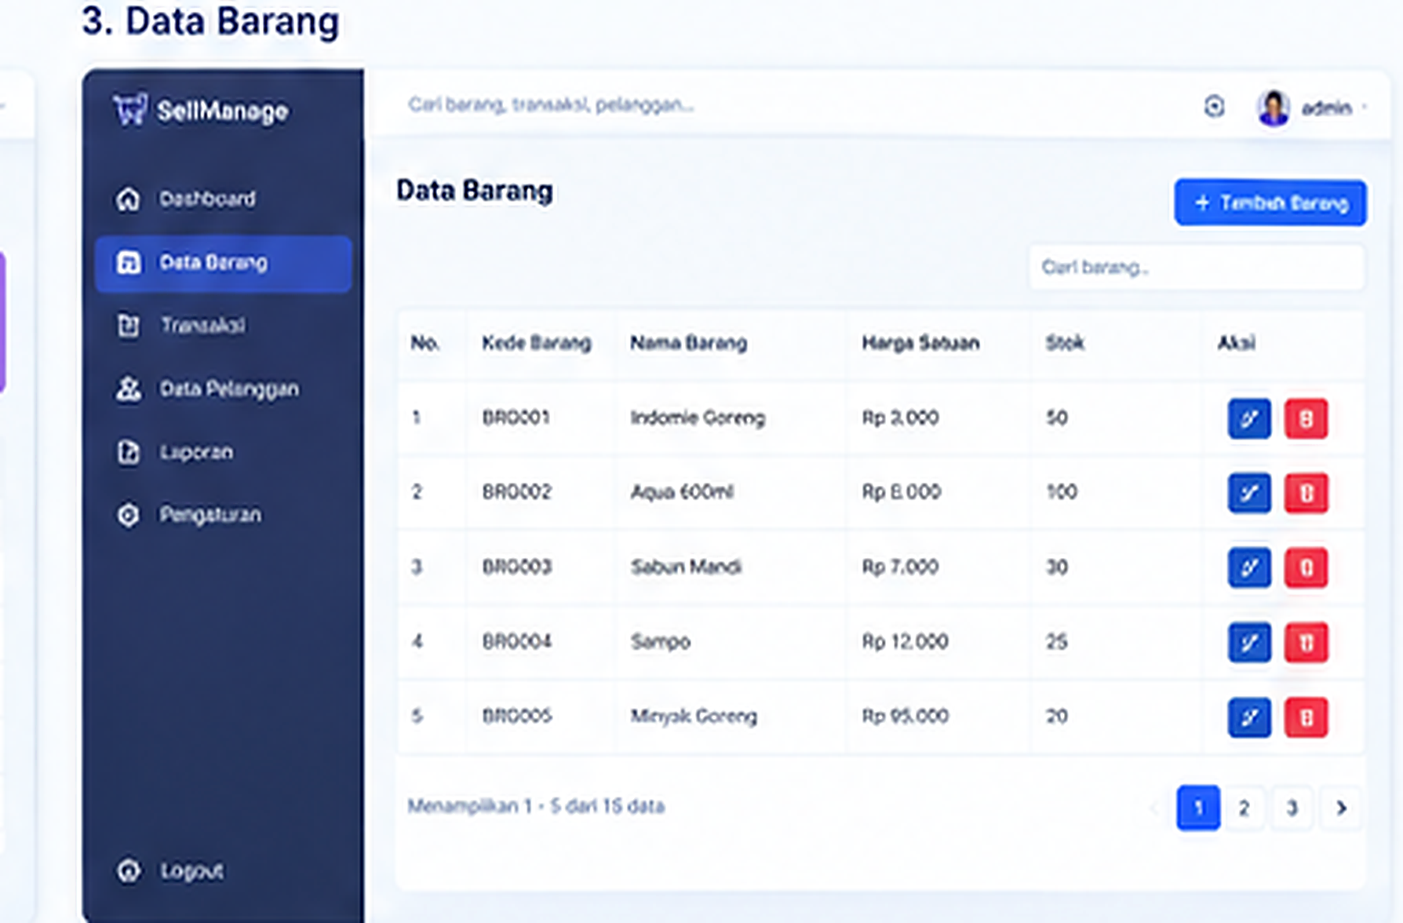
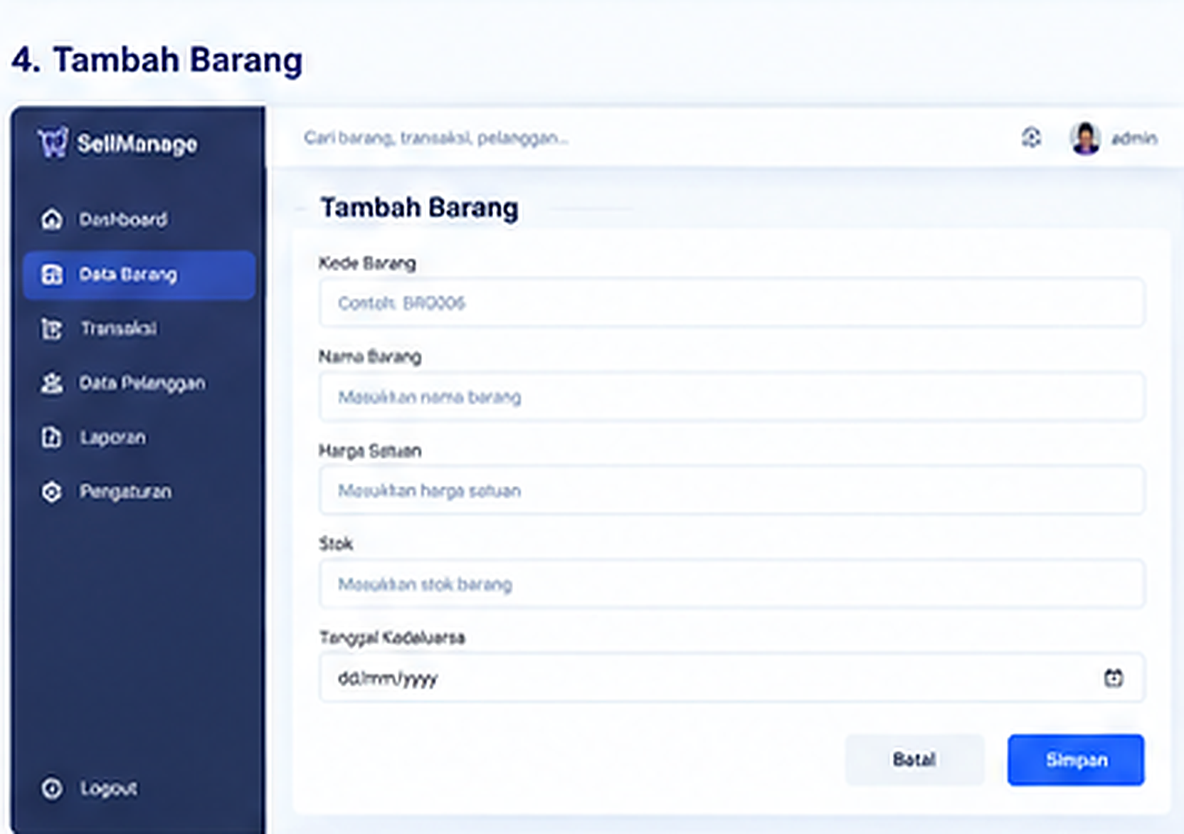

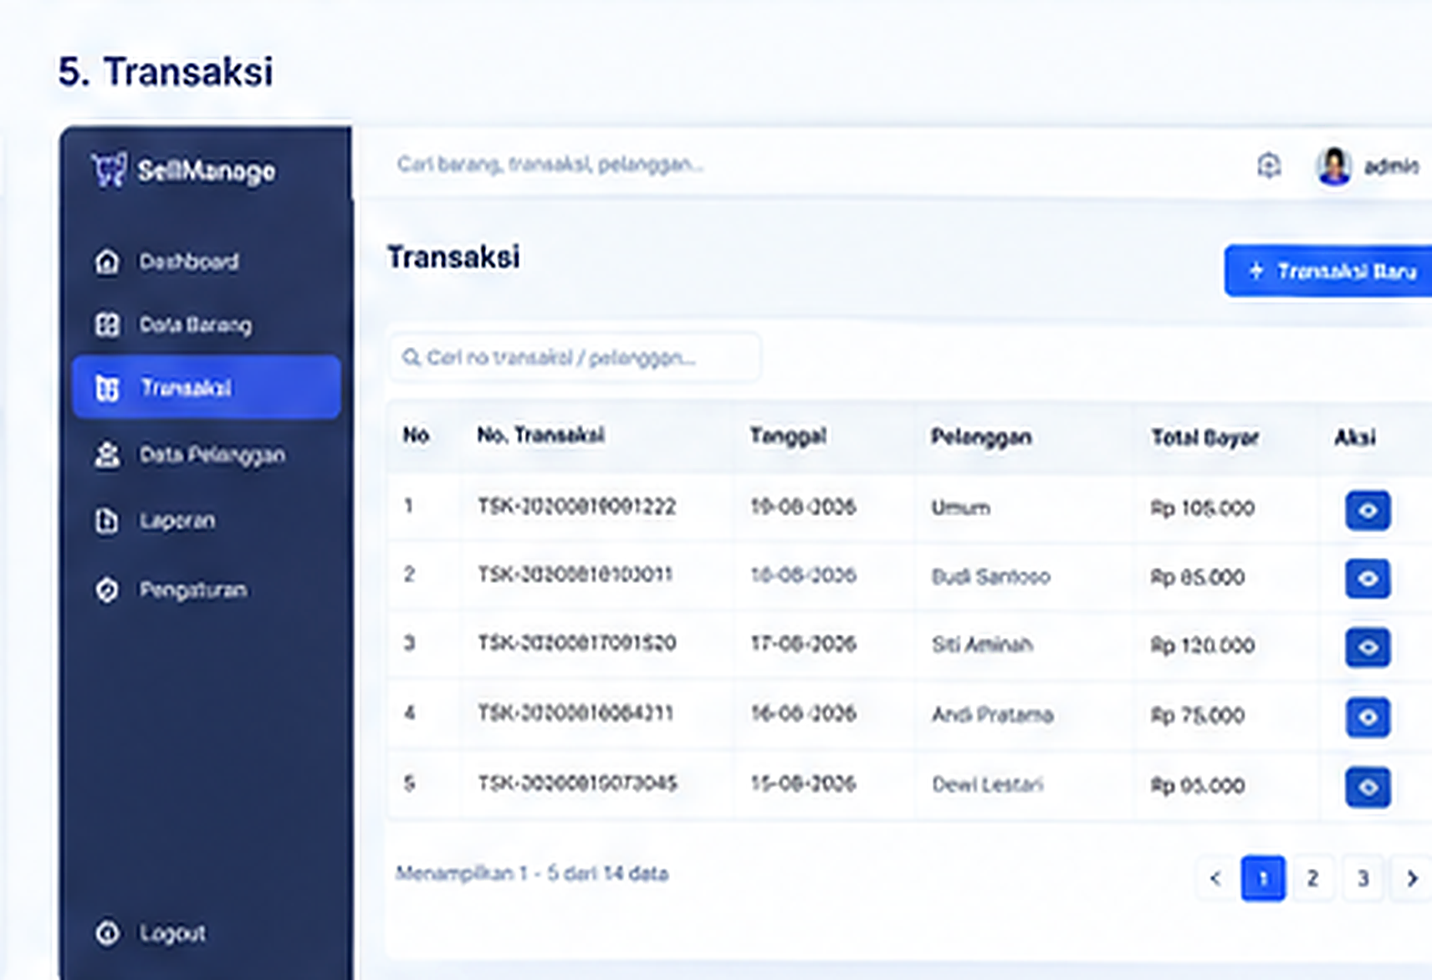
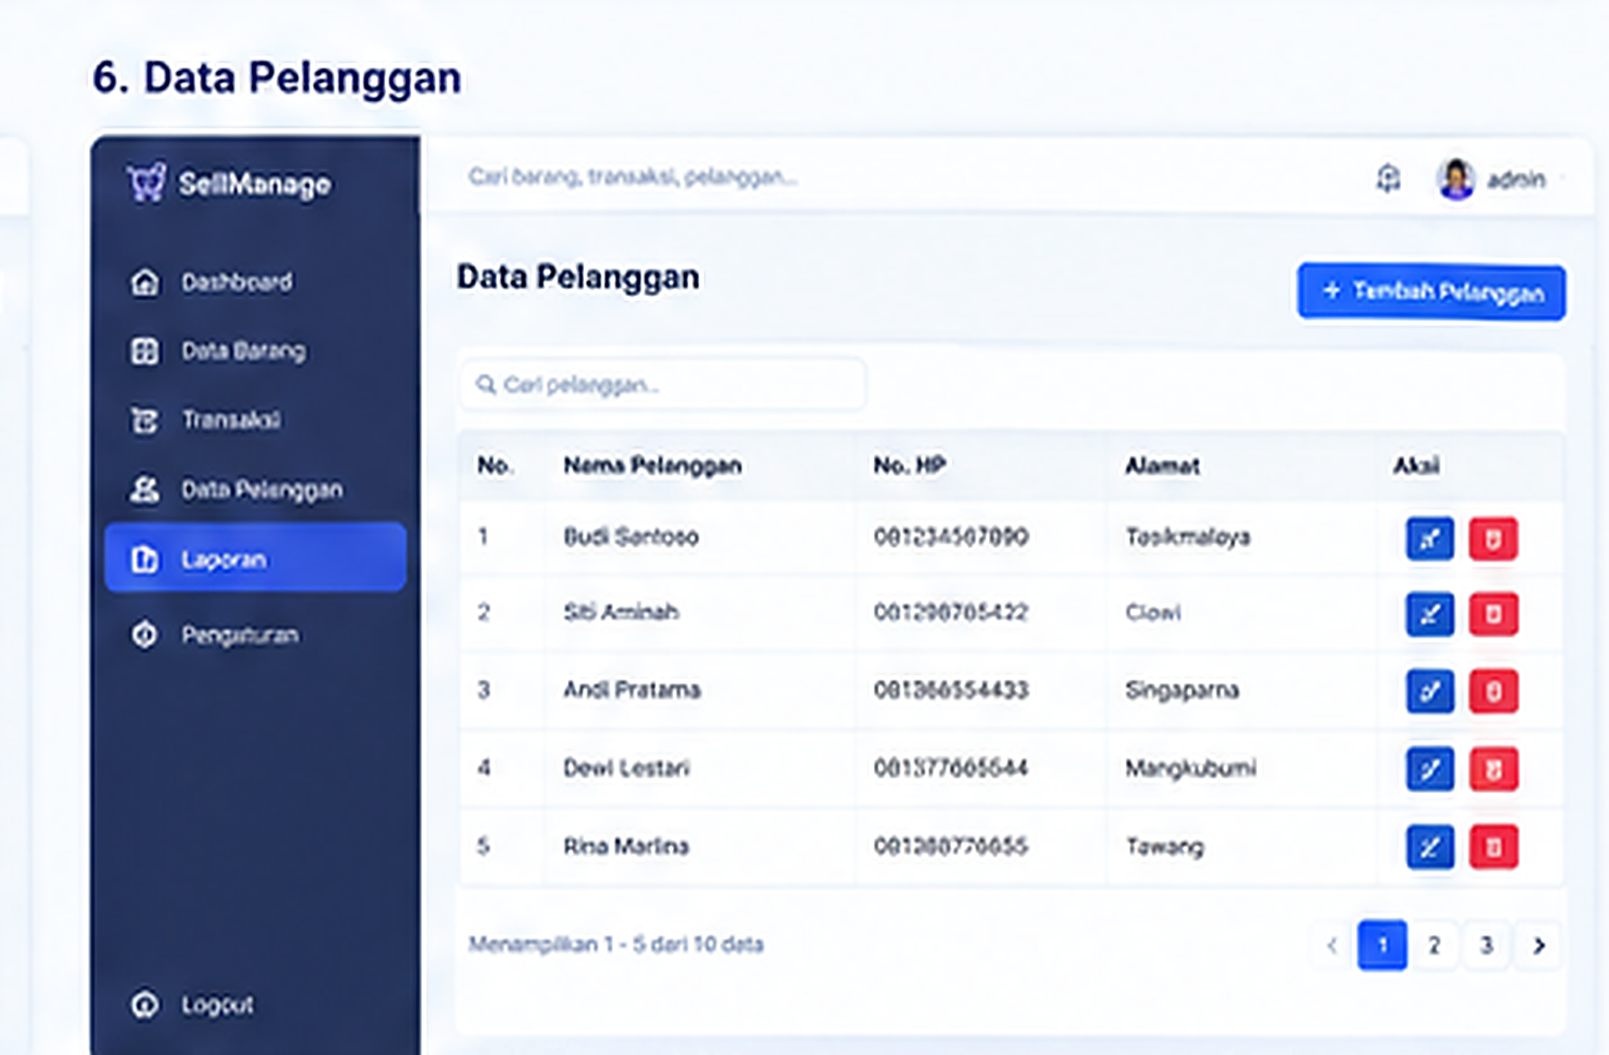
Salin area di atas untuk menampilkan desain setiap halaman sistem.

7.6 Responsive Design
[ Aplikasi SellManage menggunakan konsep responsive design agar tampilan dapat menyesuaikan ukuran layar perangkat.
Pada layar desktop, sidebar ditampilkan di sebelah kiri dan area konten berada di sebelah kanan. Pada layar yang lebih kecil, sidebar dapat diperkecil atau disembunyikan melalui tombol menu. Tabel dan form juga disesuaikan agar tetap dapat digunakan pada layar dengan ukuran lebih kecil.
Alasan: Responsive design membuat aplikasi lebih nyaman digunakan tanpa harus membuat versi aplikasi yang berbeda untuk setiap perangkat. ]

8. RENCANA IMPLEMENTASI
Susun rencana implementasi project meliputi teknologi yang digunakan, struktur aplikasi, daftar fitur beserta prioritasnya, tahapan pengerjaan, rencana pengujian, dan target penyelesaian selama masa pengerjaan project (2 bulan).

8.1 Teknologi dan Tools
No | Kategori | Nama Teknologi / Tools
1 | Bahasa Pemrograman | PHP Native
2 |  | MySQL
  Database
3 |  | HTML, CSS, JavaScript
  Front-End
4 |  | Visual Studio Code
  Code Editor
5 |  | XAMPP (Apache & MySQL)
  Web Server

8.2 Struktur Aplikasi
[Aplikasi SellManage menggunakan struktur aplikasi berbasis web sederhana dengan pemisahan file berdasarkan fungsi agar kode lebih mudah dikelola. Alasan: Struktur tersebut cukup sederhana untuk PHP Native tetapi tetap memisahkan konfigurasi, autentikasi, aset, dan halaman berdasarkan role.]

8.3 Daftar Fitur dan Prioritas Pengerjaan
No | Nama Fitur | Deskripsi Fitur | Prioritas (Tinggi/Sedang/Rendah)
1 |  | Admin dan Kasir dapat login sesuai role masing-masing. | Tinggi
  Login & Hak Akses
2 |  | Admin dapat CRUD produk dan sistem menyimpan jumlah stok. | Tinggi
  Manajemen Produk & Stok
3 |  | Admin dan Kasir dapat mengelola data pelanggan. | Tinggi
  Manajemen Pelanggan
4 | Transaksi Penjualan | Kasir dapat melakukan transaksi dan sistem menghitung total serta mengurangi stok. | Tinggi
5 |  |  | Sedang
  Riwayat Transaksi
  Menampilkan transaksi yang telah dilakukan.
6 |  |  | Sedang
  Laporan Penjualan
  Admin dapat melihat laporan berdasarkan periode tertentu.

8.4 Tahapan Pengerjaan
Minggu Ke- | Kegiatan | Target Capaian
1 |  | Analisis selesai, use case, flowchart, ERD, dan rancangan awal selesai.
  Analisis kebutuhan dan perancangan sistem
2 |  | Database MySQL dan struktur project PHP selesai.
  Perancangan database dan setup project
3 |  | Login Admin/Kasir dan session berjalan.
  Membuat login dan hak akses
4 | Membuat fitur produk dan stok | CRUD produk dan pengelolaan stok selesai.
5 | Membuat fitur pelanggan dan transaksi | CRUD pelanggan dan transaksi penjualan selesai.
6 |  | Riwayat transaksi dan laporan sederhana selesai.
  Riwayat dan laporan penjualan
7 |  | Tampilan diperbaiki dan seluruh fitur terintegrasi.
  UI, responsive design, dan integrasi
8 | Testing, debugging, dokumentasi, dan persiapan presentasi | Sistem siap digunakan dan dipresentasikan.

8.5 Rencana Testing
No | Jenis Testing | Deskripsi Pengujian | Status
1 |  | Menguji login menggunakan username/password benar dan salah serta hak akses Admin/Kasir. | Belum diuji
  Testing Login
2 |  | Menguji tambah, lihat, ubah, dan hapus data produk serta pelanggan. | Belum diuji
  Testing CRUD
3 |  | Menguji proses pemilihan produk, jumlah pembelian, perhitungan total, dan penyimpanan transaksi. | Belum diuji
  Testing Transaksi
4 |  | Memastikan stok berkurang sesuai jumlah produk yang terjual. | Belum diuji
  Testing Stok
5 |  | Memastikan stok berkurang sesuai jumlah produk yang terjual. | Belum diuji
  Testing Laporan

8.6 Target Penyelesaian
Tahap | Uraian Tahap | Target Tanggal
Analisis |  | Minggu ke-1
  Analisis kebutuhan, identifikasi masalah, tujuan, dan pengguna.
Perancangan | Use Case, Flowchart, ERD, Wireframe, dan rancangan UI. | Minggu ke-1–2
Database | Pembuatan database dan tabel MySQL. | Minggu ke-2
Implementasi Awal | Pembuatan struktur PHP dan sistem login. | Minggu ke-3
Fitur Utama |  | Minggu ke-4–6
  Implementasi produk, stok, pelanggan, dan transaksi.
UI & Integrasi | Penyempurnaan tampilan dan integrasi seluruh fitur. | Minggu ke-7
Testing | Pengujian sistem dan perbaikan error.
  Minggu ke-8
Finalisasi | Dokumentasi dan persiapan presentasi UKK.
  Minggu ke-8

